Бюджет для граждан

к решению «Совета Раевского муниципального образования
№ 37 от 16 декабря 2020 года «О бюджете Раевского муниципального образования на 2021 год и на плановый период 2022-2023 годов»

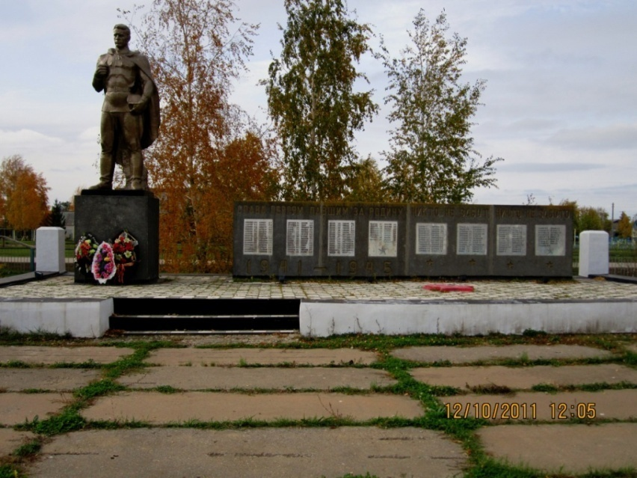

Уважаемые жители Раевского муниципального образования.
Одной из главных задач бюджетной политики является обеспечение прозрачности и открытости бюджетного процесса. Для привлечения большого количества граждан к участию в обсуждении вопросов формирования бюджета района и его исполнения разработан «Бюджет для граждан».
«Бюджет для граждан» предназначен, прежде всего, для жителей, не обладающих специальными знаниями в сфере бюджетного законодательства. Информация «Бюджет для граждан» в доступной форме знакомит граждан с основными характеристиками бюджета Раевского муниципального образования.
Бюджетный процесс- ежегодное формирование и исполнение бюджет
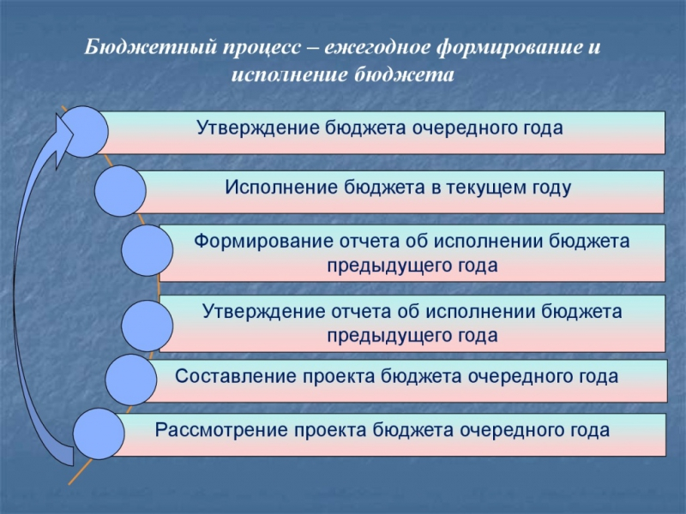
Что такое бюджет?
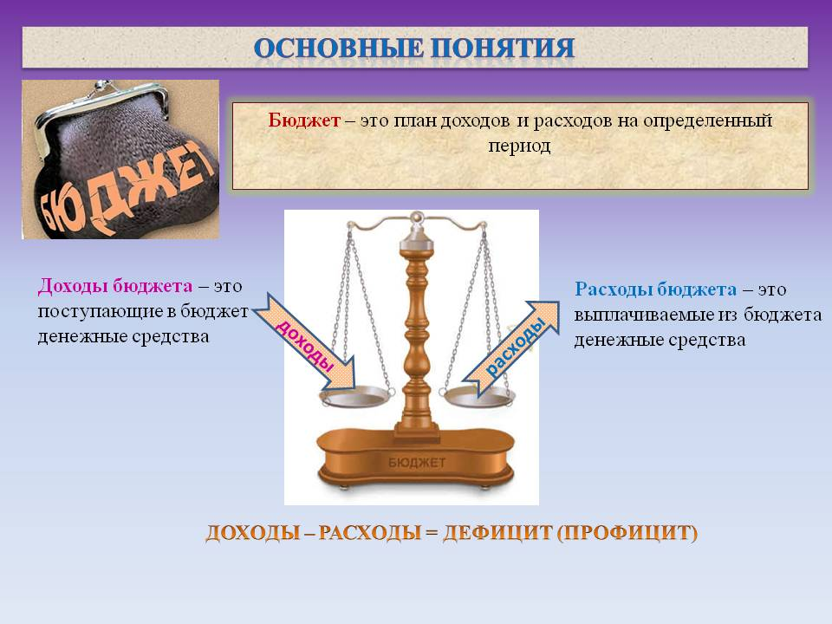
Бюджет Раевского муниципального образования
тыс.руб.
Показатели | Отчет  2019 год | Оценка 2020 год | План
 |  |  | 2021 год | 2022 год | 2023 год
Доходы, в том числе | 5731,9 | 4034,9 | 2710,5 | 2694,4 | 2737,3
Налоговые, неналоговые доходы | 5311,6 | 2260,9 | 2467,9 | 2534,2 | 2571,8
Безвозмездные поступления | 420,3 | 1774,0 | 242,6 | 160,2 | 165,5
Расходы, в том числе | 3053,8 | 5389,6 | 2710,5 | 2694,4 | 2737,3
Условно утвержденные |  |  |  | 64,0 | 129,0
Общегосударственные вопросы | 1928,8 | 2033,8 | 1982,6 | 2037,3 | 2083,2
Национальная оборона | 82,9 | 81,0 | 93,7 | 94,6 | 98,2
Национальная безопасность и правоохранительная деятельность | 7,5 | 28,7 | 45,0 | 45,0 | 40,0
Национальная экономика | 60,0 |  | 30,0 | 30,0 | 10,0
Жилищно-коммунальное хозяйство | 900,0 | 3158,3 | 466,2 | 325,5 | 273,9
Другие расходы | 74,6 | 87,8 | 93,0 | 98,0 | 103,0
Баланс (доходы-расходы)  Дефицит или профицит | 2678,1 | -1354,7 | 0,0 | 0,0 | 0,0

Зачем нужны бюджеты?

Для выполнения своих задач муниципальному образованию необходим бюджет, который формируется за счет сбора налогов и безвозмездных поступлений направляемых на финансирование бюджетных расходов.
Основные характеристики бюджета
Доходы бюджета
Налоговые доходы | Неналоговые доходы | Безвозмездные поступления
- налог на доходы физических лиц,  - единый сельскохозяйственный налог,  - налог на имущество физических лиц,  - земельный налог | - доходы от использования муниципального имущества,  - доходы от продажи материальных и нематериальных активов,  - штрафы за нарушение законодательства;  - прочие неналоговые доходы | - дотации;  - субсидии;  - субвенции;  - иные межбюджетные трансферты

Межбюджетные трансферты - основной вид безвозмездных перечислений

Виды межбюджетных  трансфертов | Определение | Аналогия в семейном  бюджете
Дотации (от лат. «Dotatio» –дар, пожертвование) | Предоставляются без определения конкретной цели их использования | Вы даете своему ребенку «карманные деньги»
Субвенции (от лат.Subveire»– приходить на помощь) | Предоставляются на финансирование«переданных» другим публично-правовым образованиям полномочий | Вы даете своему ребенку деньги и посылаете его в магазин купить продукты(по списку)
Субсидии (от лат.«Subsidium» - поддержка) | Предоставляются на условиях долевого софинансирования расходов других бюджетов | Вы «добавляете» денег для того, чтобы ваш ребенок купил себе новый телефон(а остальные он накопит сам)

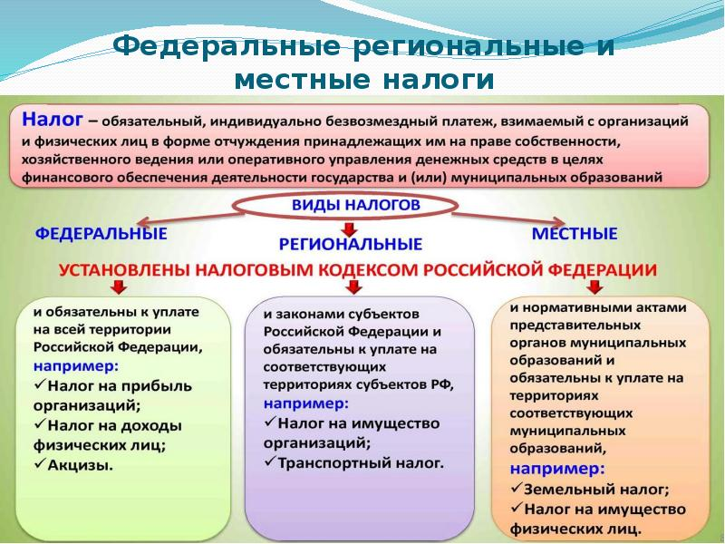
Налоги, зачисляемые в бюджет муниципального образования в 2021 году
Налог на доходы физических лиц | Налог на имущество физических лиц | Земельный налог
3 % 100 % 100 %

Местный бюджет
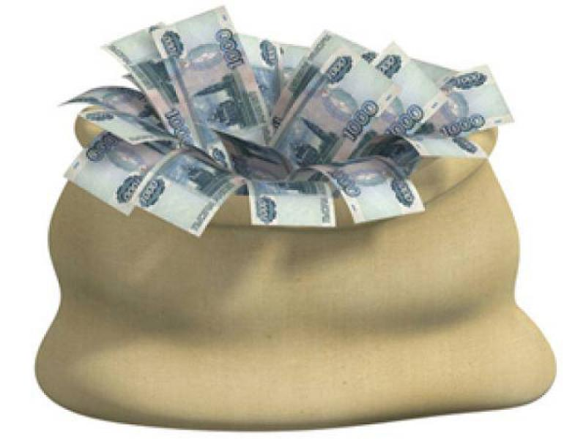

Структура доходов бюджета Раевского муниципального образования
тыс.руб.
Наименование доходов | Отчет  2019 год | Оценка 2020 год | План
 |  |  | 2021 год | 2022 год | 2023 год
Налоговые доходы всего: | 2420,5 | 2260,9 | 2463,9 | 2530,2 | 2567,8
в том числе
налог на доходы физ.лиц | 558,7 | 574,0 | 570,0 | 575,7 | 581,5
единый сельскохозяйственный налог | 700,0 | 816,7 | 822,1 | 882,7 | 914,5
налог на имущество физ.лиц | 61,3 | 70,2 | 70,0 | 70,0 | 70,0
земельный налог | 1100,5 | 800,0 | 1001,8 | 1001,8 | 1001,8
Неналоговые доходы всего: | 2891,1 |  | 4,0 | 4,0 | 4,0
в том числе
доходы от продажи материальных и нематериальных активов | 2886,5
штрафы, санкции и возмещение ущерба | 4,6 |  | 4,0 | 4,0 | 4,0
Безвозмездные поступления всего: | 420,3 | 1774,0 | 242,6 | 160,2 | 165,5
в том числе
дотации | 67,4 | 74,1 | 148,9 | 65,6 | 67,3
субсидии | 210,0 | 1494,9
субвенции | 82,9 | 81,0 | 93,7 | 94,6 | 98,2
иные межбюджетные трансферты | 30,0
Безвозмездные поступления от негосударственных организаций | 20,0 | 96,0
Прочие безвозмездные поступления | 10,0 | 28,0
Итого доходов: | 5731,9 | 4034,9 | 2710,5 | 2694,4 | 2737,3

Доходы бюджета Раевского муниципального образования
в расчете на 1 жителя
( численность населения Раевского муниципального образования
на 01.01.2020г. 1022 человек)

руб.
Наименование доходов | Отчет  2019 год | Оценка 2020 год | План
 |  |  | 2021 год | 2022 год | 2023 год
Доходы всего, в том числе: | 5608,0 | 3948,0 | 2652,0 | 2636,0 | 2678,0
налоговые и неналоговые доходы | 5197,0 | 2212,0 | 2415,0 | 2479,0 | 2516,0
безвозмездные поступления | 411,0 | 1736,0 | 237,0 | 157,0 | 162,0

Доходная база бюджета по налоговым и неналоговым доходам сформирована на основании имеющегося доходного потенциала, с учётом показателей прогноза социально-экономического развития Раевского муниципального образования на 2021 год и плановый период 2022 и 2023 годов.
Основными бюджетообразующими доходами бюджета муниципального образования являются земельный налог, единый сельскохозяйственный налог и налог на доходы физических лиц.

РАСХОДЫ.
Расходы бюджета – выплачиваемые из бюджета денежные средства.

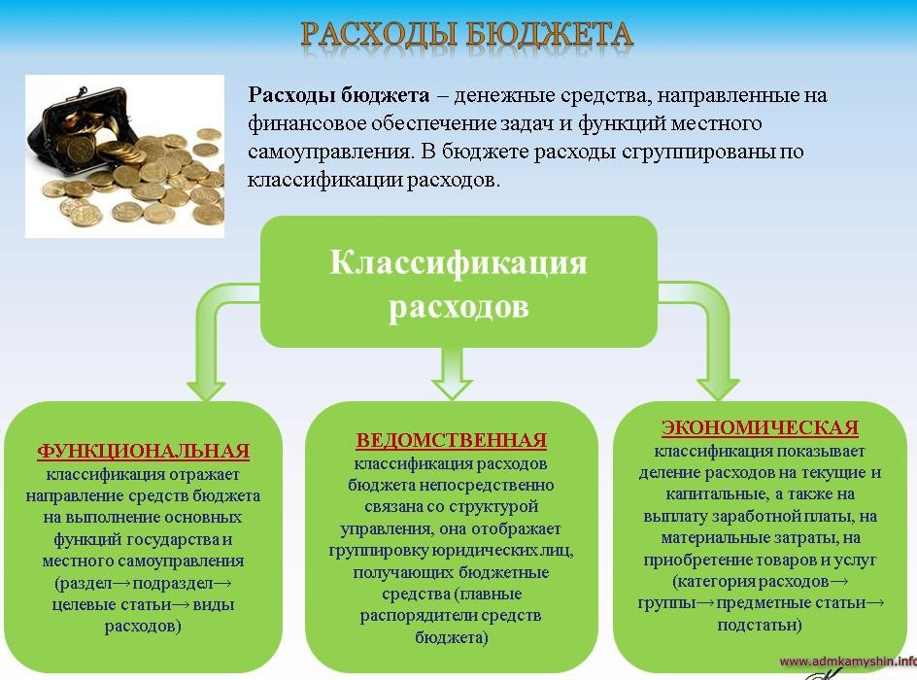
Расходы по основным функциям муниципального образования.
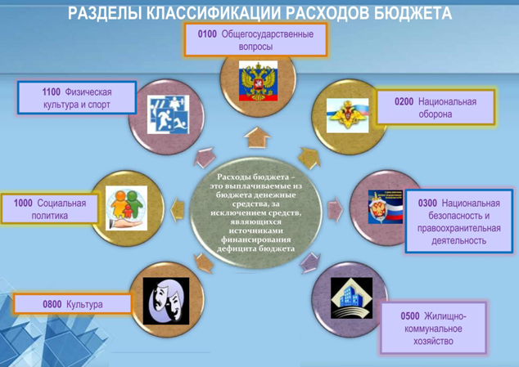
Структура расходов бюджета Раевского муниципального образования по разделам в 2019-2023годах. %
Раздел | Наименование | 2019г  отчет | 2020г оценка | план
 |  |  |  | 2021г | 2022г | 2023г
 | Всего | 100 | 100 | 100 | 100 | 100
01 | Общегосударственные вопросы | 63,2 | 37,7 | 73,1 | 77,5 | 79,9
02 | Национальная оборона | 2,7 | 1,5 | 3,5 | 3,6 | 3,8
03 | Национальная безопасность и правоохранительная деятельность | 0,2 | 0,5 | 1,7 | 1,7 | 1,5
04 | Национальная экономика | 2,0 |  | 1,1 | 1,1 | 0,4
05 | Жилищно-коммунальное хозяйство | 29,5 | 58,6 | 17,2 | 12,4 | 10,5
08 | Культура, кинематография | 0,3 | 0,4 | 0,7 | 0,7 | 0,7
10 | Социальная политика | 2,1 | 1,3 | 2,7 | 3,0 | 3,2

Расходы бюджета Раевского муниципального образования по основным разделам на душу населения
руб.
Раздел | Показатель | 2019г отчет | 2020г оценка | План
 |  |  |  | 2021г | 2022г | 2023г
01 | Содержание работников органов местного самоуправления | 1447,17 | 1668,69 | 1623,51 | 1677,98 | 1726,42
05 | Жилищно-коммунальное хозяйство | 857,22 | 3090,31 | 456,16 | 318,49 | 268,00
08 | Культура, кинематография | 9,52 | 18,10 | 19,57 | 19,57 | 19,57
10 | Социальная политика | 61,53 | 67,81 | 71,43 | 76,32 | 81,21
 | Итого расходы местного бюджета | 2908,40 | 5273,58 | 2652,15 | 2573,78 | 2552,15

Расходы бюджета Раевского муниципального образования запланированы на 2021 год в сумме 2710,5 тыс. рублей, на 2022 год в сумме 2630,4 тыс. рублей, на 2023 год сумме 2608,3тыс. руб. Общий объем и структура расходов представлена в следующей форме:
тыс. руб.
Расходы |  | Отчет  2019 год | Оценка 2020 год | План
 |  |  |  | 2021г | 2022г | 2023г
Общегосударственные  вопросы |  | 1928,8 | 2033,8 | 1982,6 | 2037,3 | 2083,2
Национальная оборона |  | 82,9 | 81,0 | 93,7 | 94,6 | 98,2
Национальная экономика |  | 7,5 |  | 30,0 | 30,0 | 10,0
Национальная безопасность и правоохранительная деятельность |  | 60,0 | 28,7 | 45,0 | 45,0 | 40,0
Жилищно-коммунальное хозяйство |  | 900,0 | 3158,3 | 466,2 | 325,5 | 273,9
Культура, кинематография |  | 10,0 | 18,5 | 20,0 | 20,0 | 20,0
Социальная политика |  | 64,6 | 69,3 | 73,0 | 78,0 | 83,0
ИТОГО расходов: |  | 3053,8 | 5389,6 | 2710,5 | 2630,4 | 2608,3

Бюджетные ассигнования бюджета Раевского муниципального
образования по муниципальным программам
тыс. руб.
Наименование | План
 | 2021 год | 2022 год | 2023 год
Муниципальная программа «Развитие Раевского муниципального образования Ивантеевского муниципального района Саратовской области» | 531,2 | 390,5 | 333,9
Подпрограмма «Благоустройство» | 466,2 | 325,5 | 273,9
Подпрограмма "Обеспечение первичных мер пожарной безопасности» | 45,0 | 45,0 | 40,0
Подпрограмма "Обеспечение культурного досуга жителей муниципального образования» | 20,0 | 20,0 | 20,0

Планируемый объем муниципального долга

Вид долгового обязательства | На 01.01.2022г. |  | На 01.01.2023г. |  | На 01.01.2024г.
 | Сумма, тыс. рублей | Удельный вес, в % | Сумма, тыс. рублей | Удельный вес, в % | Сумма, тыс. рублей | Удельный вес, в %
Бюджетные кредиты из районного бюджета | - | - | - | - | - | -
Кредиты от кредитных организаций | - | - | - | - | - | -
Всего: | - | - | - | - | - | -

Муниципальный долг в Раевском муниципальном образовании по состоянию на 01.01.2021г. – отсутствует.

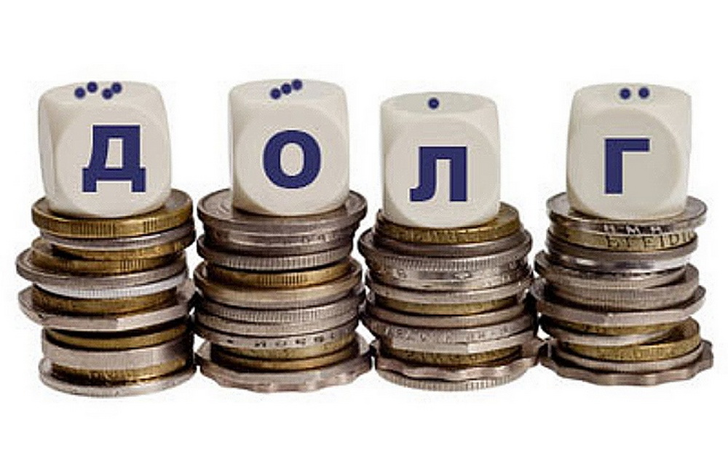

Контактная информация:
Адрес: 413320, Саратовская область, Ивантеевский район с.Раевка.
График работы с 8-00 до 16-12, перерыв с 12-00 до 13-00.
Телефоны (8 84579 5-51-45)
Тел.5-51-45
Глава Раевского муниципального образования Дорогобед Н.В.
Электронная почта: adraevskaya@yandex.ru

